**최대예상 손실금액 VaR 구하기 🡪 ppt에 쓴다면 종목하나의 VaR부분은 빼고 포트폴리오 VaR(p) 어떻게 구했는지 정도만 쓰면 될 듯**

지수가중 이동 평균을 이용하여 각 주식의 분산을 구한다.

(지수가중이동평균이란: 과거 데이터보다 최신 데이터가 영향을 더 많이 끼치도록 가중치를 부여부여하는 것)



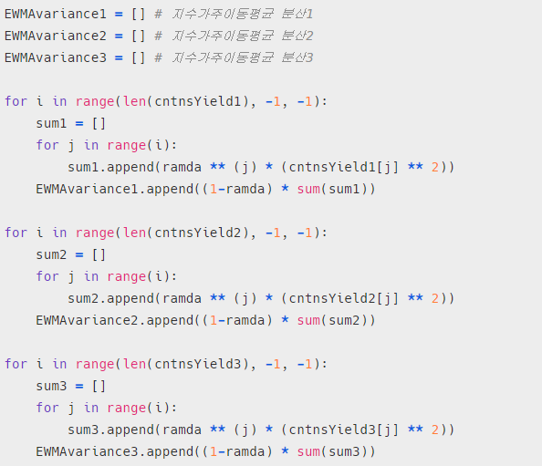

지수가중이동평균을 이용한 공분산



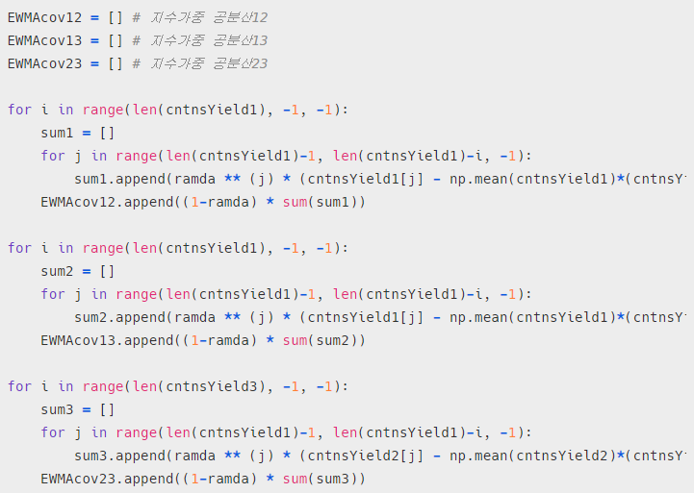

지수가중 이동평균을 이용한 상관계수 추정

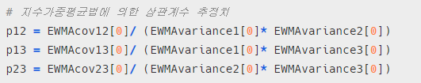

**분산투자를 하지 않았을 경우 종목하나의 VaR**

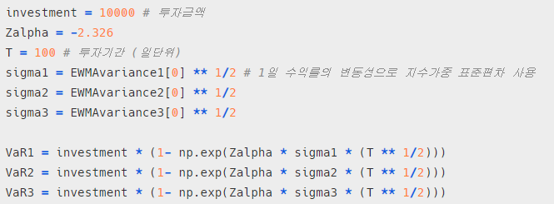

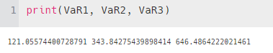

**3개주식에 분산투자를 하였을 경우 포트폴리오 VaR(p)**

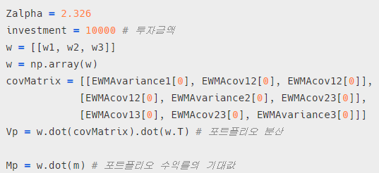

위의 코드로 포트폴리오 분산과 기대값을 구함

보유기간이 T기간일경우 포트폴리오 VaR

